**V2205140 PFPP V2231100 Plan Dixital do IES Ribeira do Louro: funcionalidades da app AbalarMóbil**

As principais atividades realizadas no polo creativo polos membros do grupo de traballo V2205140 foron as seguintes:

1. Detección das necesidades de formación en Abalar Mobil do profesorado:

Estableceuse como prioridade a ensinaza das funcionalidades con maior utilidad para a labor do profesorado titor, tanto na comunicación co profesorado coma coa familias.

2. Mensaxería coas familias: Algún dos exemplos de mensaxes enviadas

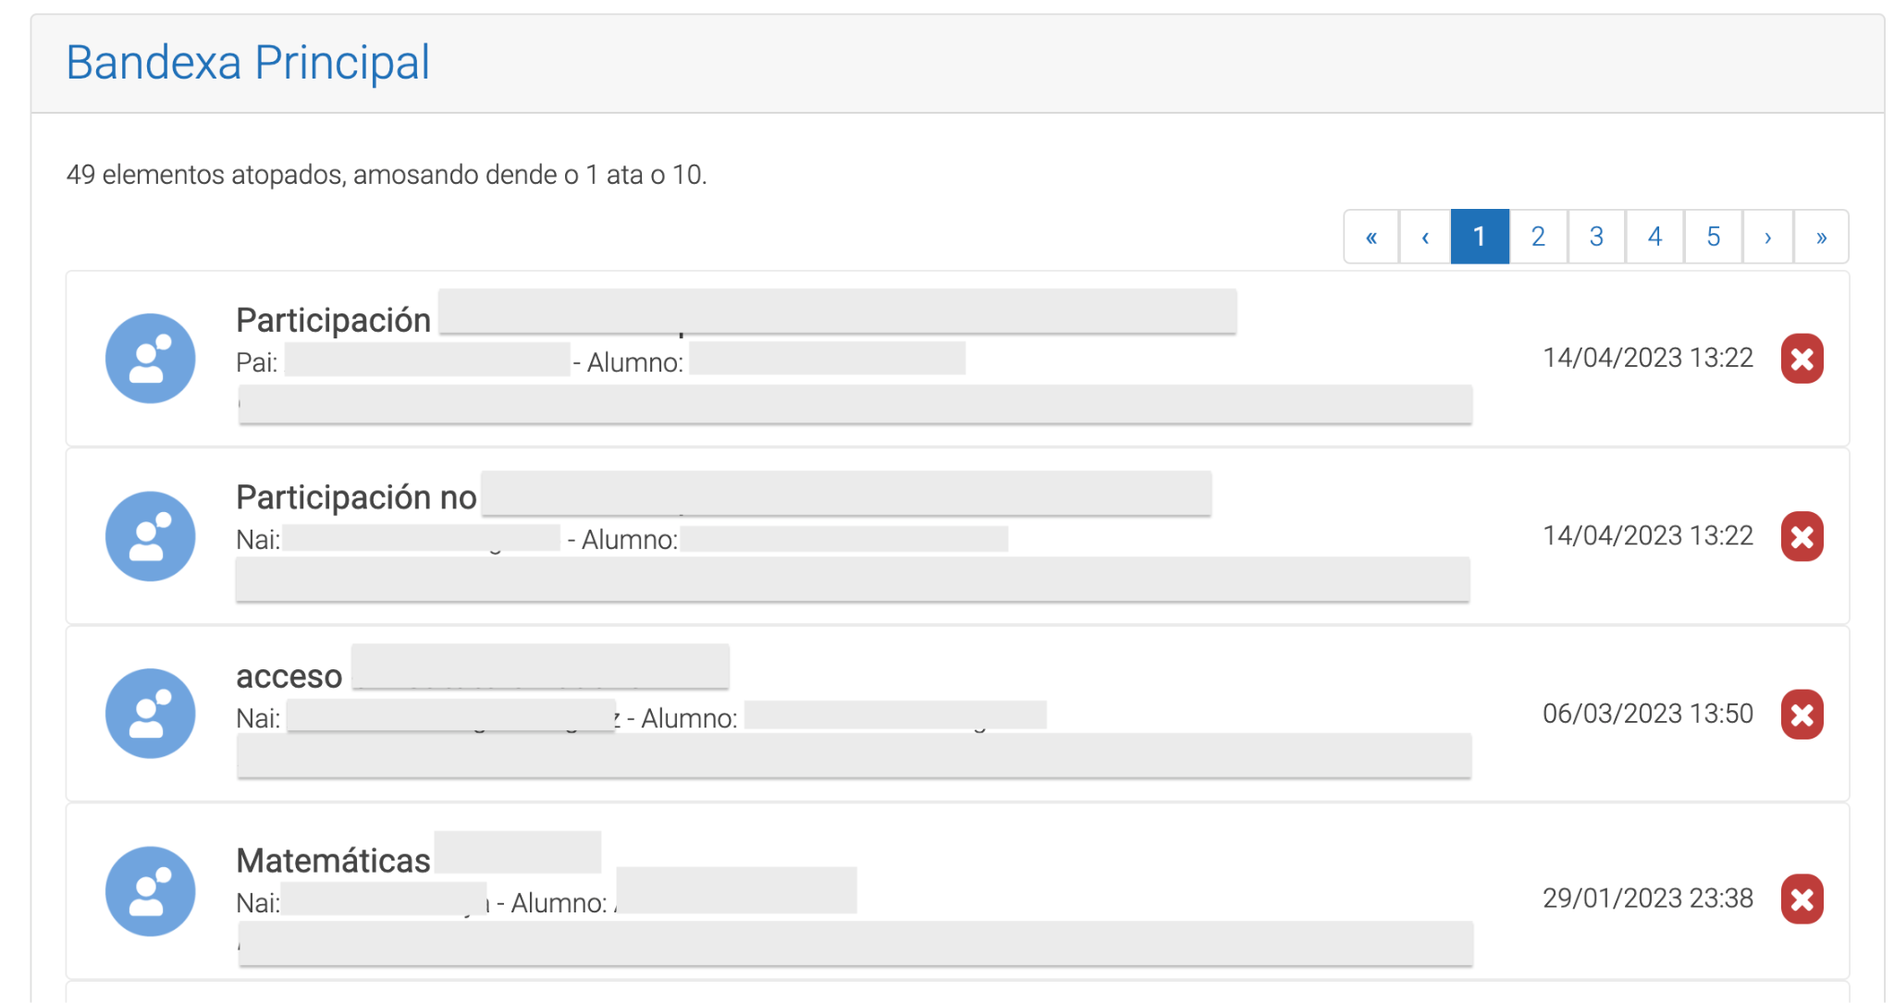

3. O profesorado titor empregou AbalarMobil para solicitar información para as reunións coas familias. A continuación móstrase un exemplo de email rcibido solicitando información e da app AbalarMobil onde se mostran os informes solicitados nese grupo ó longo do curso, incluido o Feedback do titor ó profesorado.

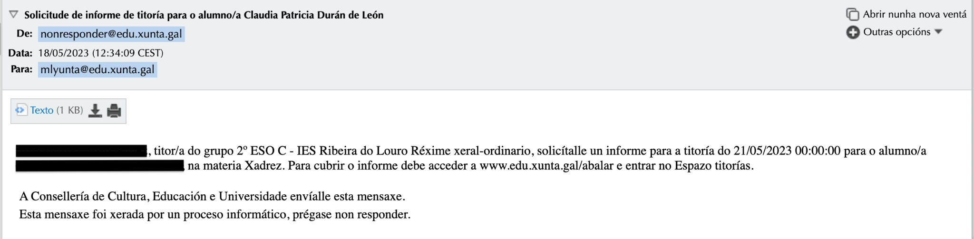

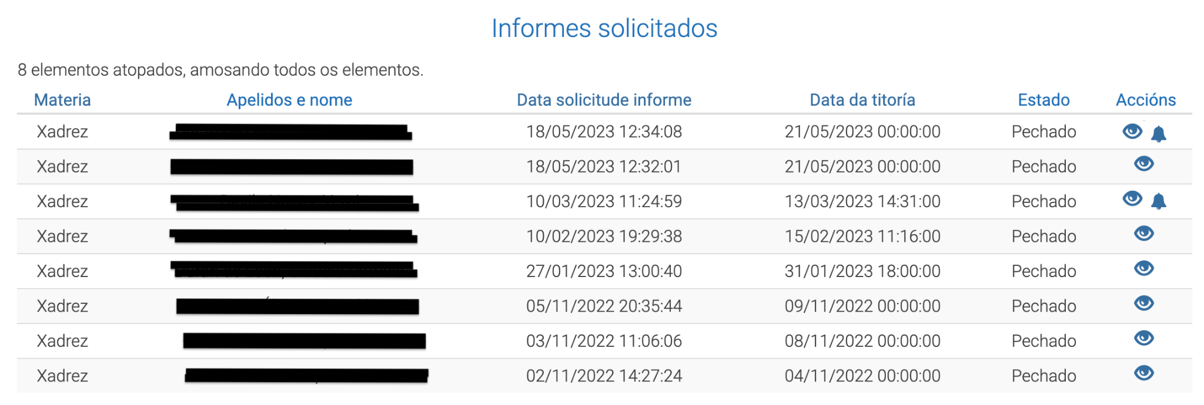

4. Elaboración por parte dos membros do grupo de traballo dunha guía para o uso das novas funcionalidades para compartir co resto do profesorado do centro. A guía foi a seguinte:

